PRESSEINFORMATION

ZUFRIEDENE GÄSTE KOMMEN IMMER WIEDER:
IBEROSTAR Hotels & Resorts belohnt seine treuesten Gäste

München/Madrid, 31. Juli 2014 - IBEROSTAR Hotels & Resorts legt besonderen Wert auf die Betreuung und Zufriedenheit seiner Gäste. Zeigen diese der Marke gegenüber Loyalität, so ist dies die beste Anerkennung für das Unternehmen. Deshalb ist die Hotelkette besonders stolz darauf, dass sie rund 42 Prozent Wiederholungsbucher mit durchschnittlich mehr als drei Aufenthalten pro Gast verzeichnen kann. Einige besonders begeisterte Gäste können sogar auf über 20 Aufenthalte bei IBEROSTAR zurückblicken.

Aus diesem Grund hat die spanische Hotelkette das Gästeprogramm Superfan IBEROSTAR ins Leben gerufen, und überrascht im Rahmen der Initiative die treuesten Gäste mit einem außergewöhnlichen Urlaub und einzigartigen Erlebnissen, angefangen beim persönlichen Empfang am Flughafen mit privatem Transfer zum Hotel bis hin zu einem Zimmerupgrade und einer exklusiven VIP-Behandlung. Die fünf außergewöhnlichsten Superfan-Geschichten mit IBEROSTAR werden zudem mit einem individuellen Überraschungstag unter Berücksichtigung der Vorlieben und Interessen des Gewinners belohnt.

Der erste Superfan IBEROSTAR ist Ildefonso Sánchez, ein spanischer Emigrant mit Wohnsitz in Deutschland. Der 89-Jährige verbrachte seinen Urlaub bereits mehr als 25 Mal im IBEROSTAR Royal Andalus (Chiclana) und bezeichnet es sogar als sein zweites Zuhause.

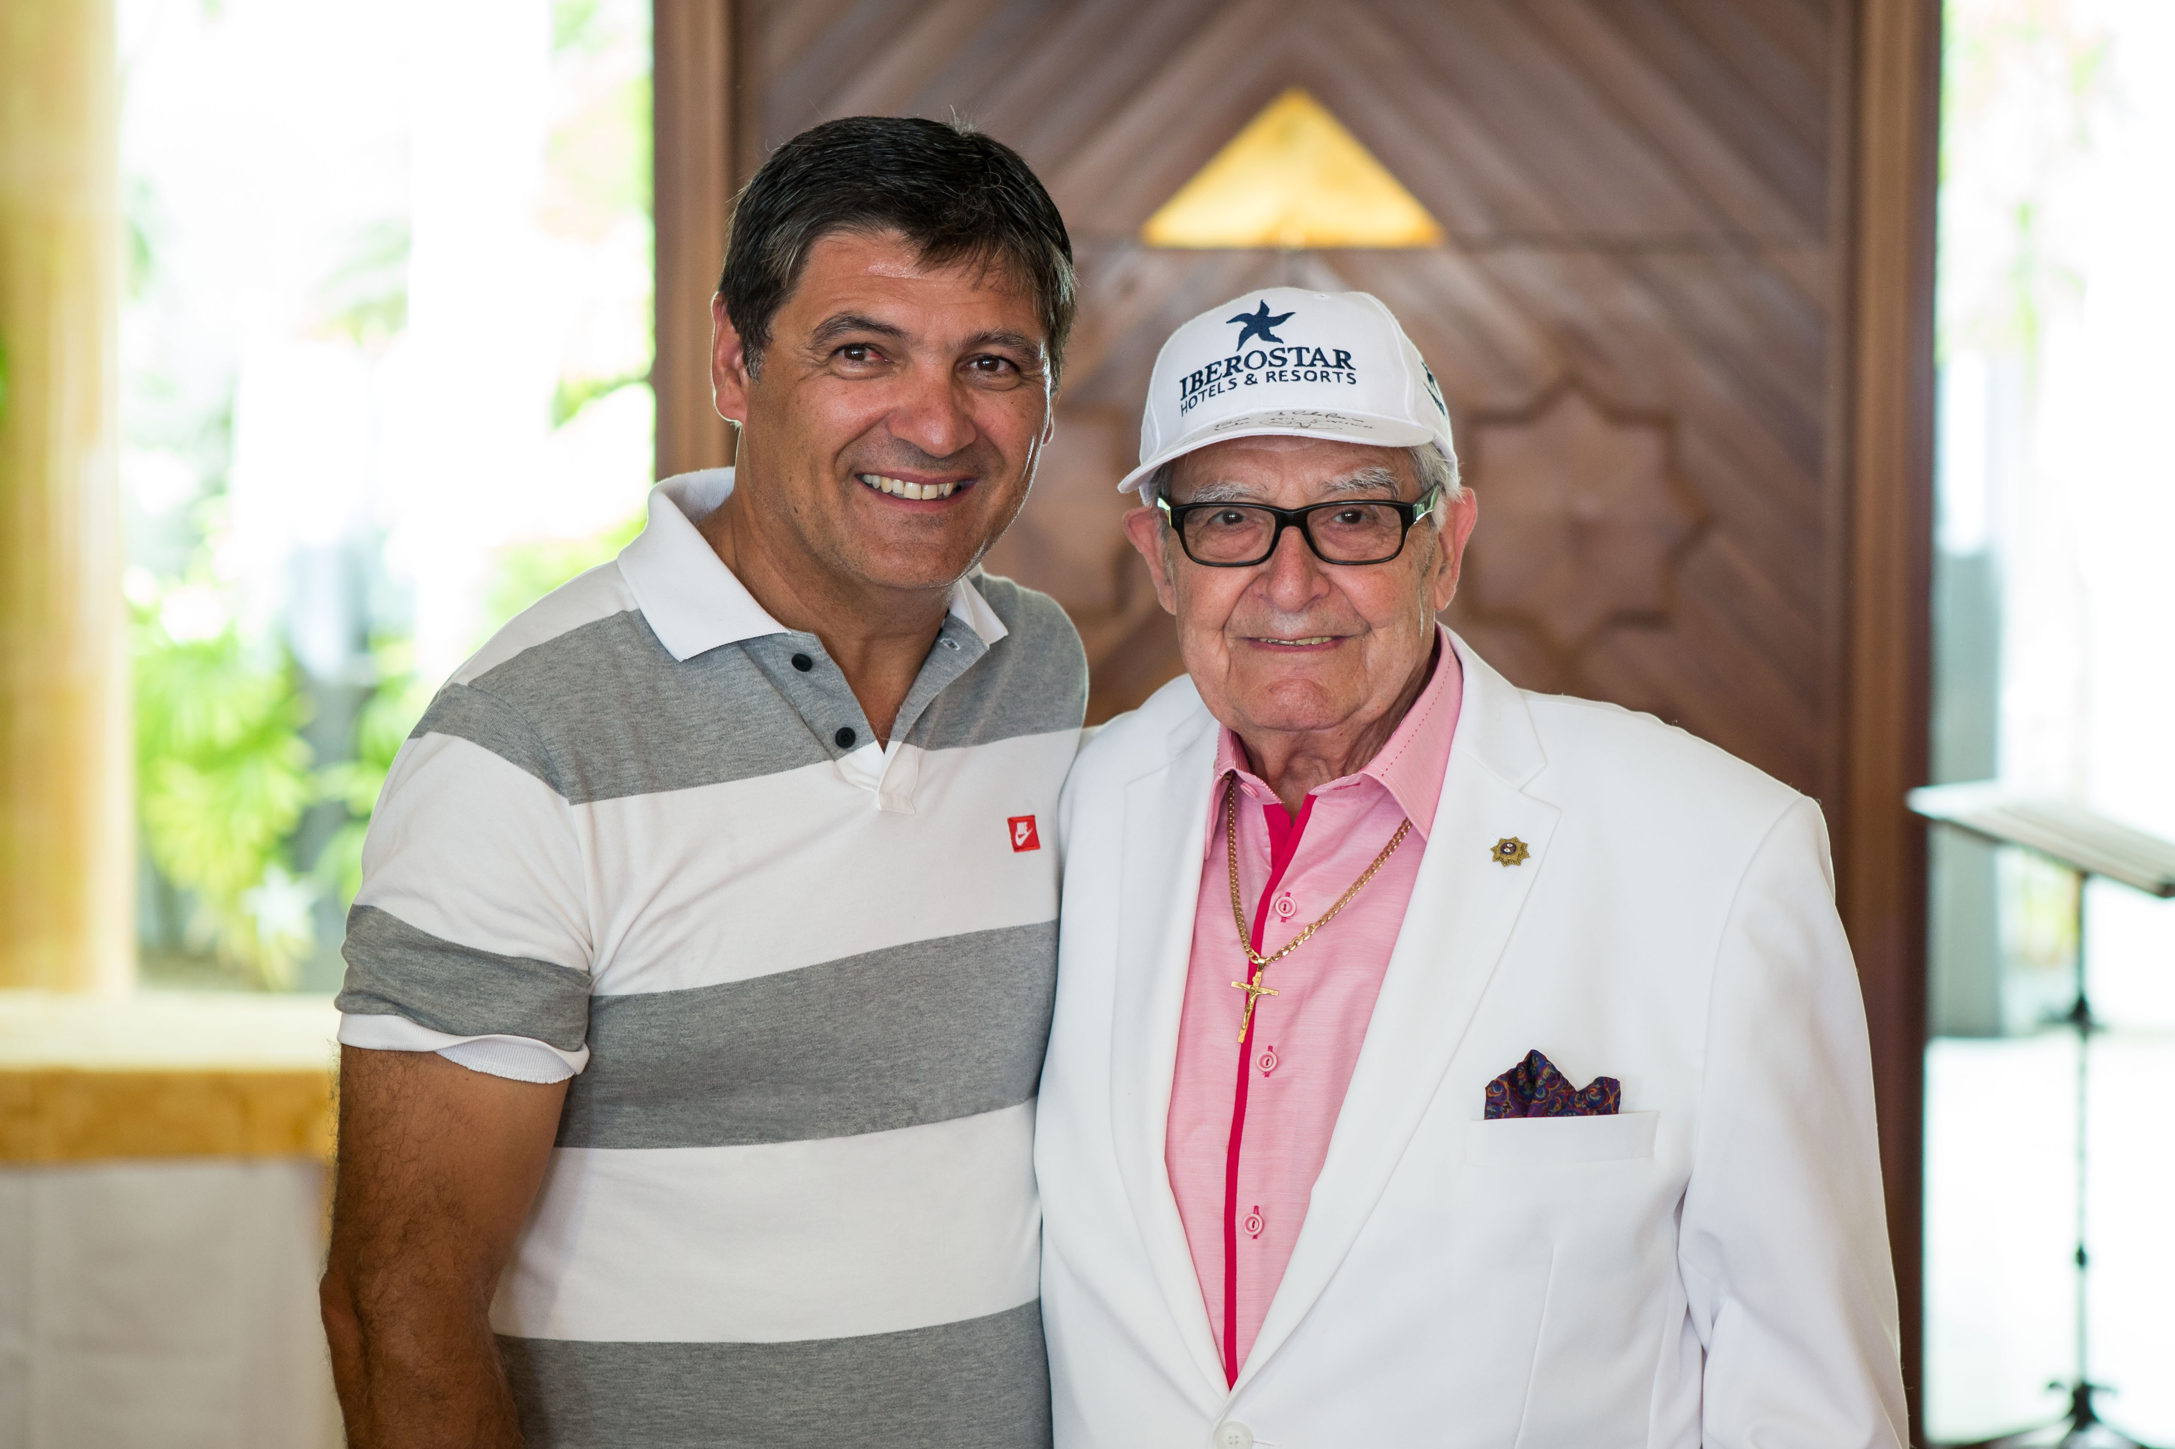
Ildefonso schickt nicht nur jedes Jahr liebenswerte Weihnachtsgrüße an das Personal des Hotels, sondern ist auch bekennender Fan des IBEROSTAR Testimonials Toni Nadal. Beim Verlust seiner IBEROSTAR-Kappe, die ihm der Hoteldirektor vor einigen Jahren geschenkt hatte, schrieb er dem CEO des Unternehmens einen Brief, um sein Bedauern auszudrücken. Für seine Treue bedankte sich IBEROSTAR bei Ildefonso mit dem Titel des ersten Superfan IBEROSTARs und plante für ihn während seines letzten Aufenthaltes verschiedene Überraschungen. Ein Überraschungsbesuch von Toni Nadal, der ihm eine neue, signierte IBEROSTAR-Kappe überreichte, bildete den Höhepunkt dieses ausgefallenen Urlaubs.

Luis Hérault, Marketing General-Direktor von IBEROSTAR, erklärt: „Mit der Initiative Superfan IBEROSTAR möchten wir unseren treuesten Gästen die Anerkennung zurückgeben, die sie dem Unternehmen und allen seinen Mitarbeitern schon seit Jahren entgegenbringen. Ildefonso Sánchez ist unser erster Superfan. In den kommenden fünf Jahren möchten wir uns bei weiteren Gästen für Ihre Loyalität bedanken. Dazu arbeiten wir eng mit unseren Hotels auf der ganzen Welt zusammen und machen diejenigen Gäste ausfindig, die sich gegenüber IBEROSTAR durch ihre Treue und außergewöhnlichen Gesten ausgezeichnet haben“.

Nach der erfolgreichen Ehrung des ersten Superfan IBEROSTARs ist die Hotelkette nun auf der Suche nach weiteren Kandidaten. Hierbei legt IBEROSTAR besonders großen Wert auf die individuelle Gestaltung jedes Überraschungserlebnisses – es soll die emotionale Verbindung des Superfan IBEROSTARs mit der Marke repräsentieren.

Hinweis an den Herausgeber:

- Unter diesem Link finden Sie ein Video mit allen Details über das neue Projekt und der Ehrung von Ildefonso Sánchez als ersten Superfan IBEROSTAR.

Über IBEROSTAR Hotels & Resorts

Die Urlaubshotelkette IBEROSTAR Hotels & Resorts wurde 1986 von der Familie Fluxá auf Palma de Mallorca (Balearen, Spanien) gegründet. Die GRUPO IBEROSTAR ist eines der wichtigsten spanischen Tourismus-unternehmen, das auf eine über 50-jährige Geschichte zurückblickt. Dazu gehört auch IBEROSTAR Hotels & Resorts mit derzeit rund 100 Hotels in 13 Ländern weltweit.

Weitere Informationen finden Sie unter: www.iberostar.com

IBEROSTAR Pressestelle:

Edelman
Anja Klein (anja.klein@edelman.com)
Tel: +49 89 41 301 820

